INDICAÇÃO Nº / 2026

Indico a limpeza da boca de lobo existente na Rua Presidente Rodrigues Alves, no Parque Euclides Miranda/CECAP, defronte ao imóvel de nº 21.

EXCELENTÍSSIMO SENHOR PRESIDENTE DA CÂMARA MUNICIPAL DE SUMARÉ,

Nos termos do art. 214 do Regimento Interno da Câmara Municipal de Sumaré, solicito a Vossa Excelência o envio desta Indicação ao Excelentíssimo Senhor Prefeito Municipal de Sumaré, para limpeza da boca de lobo existente na Rua Presidente Rodrigues Alves, no Parque Euclides Miranda/CECAP, defronte ao imóvel de nº 21.
A presente solicitação se faz necessária tendo em vista que a limpeza da boca de lobo é crucial para prevenir alagamentos e garantir o correto escoamento das águas pluviais e das provenientes de residências.
Considerando que o entupimento impede a drenagem adequada, causando transtornos e riscos à segurança, como alagamentos e risco de contaminação.
Salientamos que a presente solicitação vem de encontro a necessidade dos moradores que padecem com o transbordamento da boca de lobo em dias de chuva, bem como com o odor fétido exalado devido ao acúmulo de lixo/detritos ali acumulados
São essas as razões da presente INDICAÇÃO.
Aproveito a oportunidade para reiterar meus votos de elevada estima e consideração.

Sala das Sessões, 23 de Fevereiro de 2.026
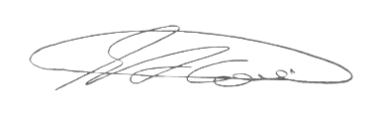

SEBASTIÃO ALVES CORREA
TIÃO CORREA – Vereador/PSDB

